**RED COMUNITARIA DE**

**EMPRENDIMIENTO E INNOVACIÓN**

**TRABAJO PRESENTADO POR:**

Juan David Giraldo Peña

Santiago García Jiménez

Bootcamp de Programación

TalentoTech2

Universidad de Caldas

Diciembre 4 de 2024

Manizales, Caldas, Colombia

**RED COMUNITARIA DE**

**EMPRENDIMIENTO E INNOVACIÓN**

**TRABAJO PRESENTADO POR:**

Juan David Giraldo Peña

Santiago García Jiménez

**PROFESORES:**

Carlos García

Santiago Bustos



Universidad de Caldas

Diciembre 4 de 2024

Manizales, Caldas, Colombia

**TABLA DE CONTENIDO**

**1. RESUMEN EJECUTIVO 3**

**2. INTRODUCCIÓN 4**

2.1. OBJETIVO GENERAL 5

2.2. JUSTIFICACIÓN 6

2.3. LIMITACIONES 7

2.4. PLANTEAMIENTO DEL PROBLEMA 7

**3. MARCO TEÓRICO 7**

**4. METODOLOGÍA 8**

4.1. DISEÑO Y DESARROLLO DEL PROYECTO 8

*INFORMACIÓN SOBRE EMPRENDIMIENTO 9*

*DATOS HISTÓRICOS 10*

*FORMULARIO DEL INDICE DE INNOVACIÓN 14*

*EMPRENDIMIENTO FEMENINO 15*

*TIPOS DE EMPRENDIMIENTO EN COLOMBIA 15*

*TENDENCIA DE LA INNOVACIÓN 16*

*COMPARACIÓN: EMPRENDIMIENTO E INNOVACIÓN 19*

4.2. HERRAMIENTAS USADAS 20

4.3. CRONOGRAMA 21

**5. PROBLEMAS DE EJECUCIÓN 21**

**6. CONCLUSIONES 22**

**7. BIBLIOGRAFÍA 23**

**8. ANEXOS 24**

**AGRADECIMIENTOS 24**

**TABLA DE FIGURAS**

**Gráfica 1: Países GEM por etapa de desarrollo 2018 ............................................................. 14**

**Gráfica 2: Proceso emprendedor por etapa de desarrollo 2018 ............................................ 16**

**Gráfica 3: Datos Históricos sobre la Actividad Emprendedora en Bogotá (2014-2018) .......... 17**

**Gráfica 4: Niveles en Porcentaje del Emprendimiento Femenino en el Mundo ..................... 18**

**Gráfica 5: Tipos de Emprendimiento en Colombia ................................................................ 19**

**Gráfica 6: Índice de Tendencia de Innovación Global 2024 ................................................... 22**

**Gráfica 7: Desarrollo de Emprendimiento (Ranking CircleLoop) ............................................ 23**

**Gráfica 8: Innovación en el Mundo (Índice Global de Innovación 2024) ................................ 23**

1. **RESUMEN EJECUTIVO**



El emprendimiento y la innovación son pilares esenciales para el desarrollo económico y social de las naciones. En Colombia, el ecosistema de emprendimiento ha crecido de manera constante, impulsado por políticas públicas, iniciativas privadas y el dinamismo de emprendedores locales. Sin embargo, persisten desafíos para garantizar que la información, herramientas y recursos estén al alcance de todos los interesados en iniciar o fortalecer el proyecto.

La falta de acceso centralizado a datos, herramientas educativas y redes de apoyo limita el potencial de emprendimiento e innovación en diversas regiones de Colombia. Esto afecta especialmente a comunidades con menor infraestructura tecnológica o con acceso restringido a formación y datos actualizados.

1. **INTRODUCCIÓN**

El proyecto de **RED COMUNITARIA** está basado en el desarrollo del emprendimiento a nivel mundial, este se ha venido evidenciando como una gran alternativa económica para el mundo, ya que a su vez se ha complementado con la innovación, lo cual ha potencializado mucho más el desarrollo de ambas.

El Emprendimiento y la Innovación se han venido consolidando como fuerzas indiscutibles de progreso, de creación de empleo y de generación de riqueza en todas las economías del mundo. Colombia no es la excepción, y por esto, ha venido avanzando decididamente en el fortalecimiento de ecosistemas que proveen soluciones estructurales para que todos los emprendedores del país puedan construir más y mejores empresas innovadoras, competitivas y con un alto potencial de crecimiento.

La innovación por su parte Diseña, propone y coordina programas y actividades para lograr mejoras productivas y competitivas en los países, resaltando la importancia de la Innovación como herramienta para mejorar la competitividad

Todos estos resultados son una basados en investigaciones realizadas por diferentes empresas las cuales ayudan a evidenciar las debilidades del emprendimiento y la innovación para mejorar y potencializar en el mundo el desarrollo de las mismas.

Basados en las investigaciones hemos evidenciado que hay una falencia en el diseño de páginas web y estructuras de las mismas las cuales en ocasiones son tediosas, planas, no tiene información de fácil acceso a para los clientes o personas que desean interactuar, ello fue evidencia en algunas páginas que experimentamos.

Lo que buscamos con este proyecto es mejorar las paginas ya constituidas o realizar unas desde cero las cuales ayuden a mejorar la tendencia global en la innovación y el emprendimiento ,lo conocimientos adquiridos en el diplomado y apoyado en HTML, CSS y JAVASCRIPT, buscamos mejorar y apoyar toda la parte visual y no visual de las mismas (código), evidenciando que apoyado en el uso de las tecnologías podemos mejorar a nivel global la venta de productos e innovar en algunos otros que ya están establecidos.

Apoyado en pruebas y evaluaciones relacionadas con la innovación y el emprendimiento evidenciamos que al mejorar el sistema de las páginas web se potencializa cada una de ellas ya que se mejora su sistema y su marketing digital lo cual las hace más visibles a la sociedad y facilita al usuario adquirí información eficiente en el momento de requerirla.

* 1. **OBJETIVO GENERAL**

Diseñar e implementar una plataforma web interactiva que facilite el acceso a la información, la cual debe ser comprensiva y práctica sobre el emprendimiento y la innovación, esto con un enfoque local, promoviendo iniciativas mediante herramientas de visualización, análisis de datos y recursos educativos adaptados a la población interesada. El objetivo principal es motivar, orientar y proporcionar recursos las comunidades interesadas en desarrollar iniciativas emprendedoras.

* + 1. **Objetivos Específicos:**

1. Crear páginas web informativas que incluyan definiciones, conceptos claves y enlaces relevantes, destacando las organizaciones y redes de apoyo para emprendedores e innovadores.
2. Implementar un módulo que permita cargar, filtrar y visualizar conjuntos de datos relacionados con emprendimiento e innovación, organizados por actividad, tipo de negocio o año, para facilitar el análisis y la toma de decisiones.
3. Diseñar un formulario interactivo que permita a los usuarios estimar su nivel de emprendimiento o innovación mediante una encuesta ponderada, con retroalimentación inmediata basada en resultados calculados automáticamente.
4. Incorporar gráficos interactivos (barras, tortas, líneas y áreas) que ilustran tendencias globales, comparaciones entre innovación y emprendimiento, y la participación sectorial en Colombia, utilizando datos confiables y actualizados.
5. Ofrecer enlaces directos a repositorios de datos abiertos, guías prácticas y programas de apoyo, además de herramientas educativas para incentivar la creación de empresas innovadoras y sostenibles.

Estos objetivos orientan el desarrollo de la plataforma y aseguran que cumpla su propósito de informar, motivar e impulsar la innovación.

* 1. **JUSTIFICACIÓN**

Buscamos con el desarrollo del proyecto un Impacto positivo en la comunidad emprendedora evidenciando que si nos apoyen en la parte de tecnología he innovación podemos tener un mayor auge en el mundo

Generar recursos educativos y motivacionales para las clases sociales y políticas, para un mejor apoyo a la parte tecnológica que es donde evidenciamos un crecimiento en nuestra vida cotidiana lo cual se ve evidenciado en la elaboración de APP , paginas y otros recursos que son muy útiles para el desarrollo de un país que busca crecer a nivel de emprendimiento he innovación

Impulso a la innovación como herramienta de competitividad y de recurso económico lo cual se debe realizar con un buen apoyo en la parte tecnológica para ser mas eficiente en la realización de cualquier tipo de innovación.

* 1. **LIMITACIONES**

Podemos evidenciar que las personas que acceden a la educación en el mundo son muy pocas y si nos enfocamos en la tecnología mucho más , para ello debemos implementar mejores recursos he incentivar a la humanidad aprovechar muy bien el mundo de la tecnología para con ello logar un mejor desempeño a nivel económico en en los emprendedores y satisfacer más necesidades en medio de la innovación.

Se Tienen grandes desafíos como sociedad en términos de desarrolladores web , de tal manera que se tiene mucha oferta y poca demanda de esta índole , porque la mayoría de persona tienen una percepción errónea de los desarrolladores , para ello se debe capacitar a la sociedad con charlas , con anuncios con apoyo tecnológico para que se den cuenta que la tecnología es la cúspide en estos momentos de la economía mundial.

Una herramienta básica para ello es tener mas instituciones locales he internacionales que apoyen y promocionen la tecnología, el emprendimiento y la innovación .

* 1. **PLANTEAMIENTO DEL PROBLEMA**

El emprendimiento y la innovación son esenciales para el desarrollo económico y social de un país como lo es Colombia le cuenta con múltiples problemas como la falta de acceso a la información básica de red de apoyo sobre las oportunidades de crecimiento personal ,profesional y tecnológico ,la mayoría de emprendedores desconocen como una página web le puede ayudar a potencializar sus negocio en un alto porcentaje.

La carencia de herramientas y de igualdad para todas las clases sociales no es igual es notorio como la falta de apoyo para algunos sectores del país es más precaria que en otros sectores ello hace una economía y desarrollo mas lento y poco factible para las personas emprendedoras he innovadoras que buscas formar una micro empresa y mejora su vida por falta de otras oportunidades pero es evidente como no es posible o es mas duro para estas clases las cuales no tiene buenos recursos tecnológicos y educativos tener un buen proyecto estable y desarrollarlo de una manera optima.

El proyecto busca solucionar estas brechas mediante una plataforma web que concentre recursos, visualice datos clave y ofrezca herramientas para evaluar y fomentar el emprendimiento y la innovación.

1. **MARCO TEÓRICO**

**3.1. RED COMUNITARIA**

**Concepto de Redes Comunitarias Energéticas**

Las redes comunitarias energéticas son sistemas descentralizados de generación, distribución y gestión de energía que funcionan bajo un modelo colaborativo, en el cual los miembros de una comunidad comparten recursos y responsabilidades para garantizar su sostenibilidad. Estas redes se caracterizan por:

* **Gestión local y participativa,** donde las decisiones clave son tomadas por los propios miembros de la comunidad.
* **Autonomía energética,** que reduce la dependencia de grandes proveedores y fomenta la autosuficiencia.
* **Uso de energías renovables,** como solar o eólica, en un esfuerzo por mitigar el impacto ambiental.

Casos de éxito, como la red comunitaria de Feldheim en Alemania, destacan el potencial de estos sistemas para reducir costos energéticos, fortalecer la cohesión social y promover el desarrollo económico local.

**Modelos de Gobernanza y Gestión Comunitaria**

La sostenibilidad a largo plazo de las redes comunitarias depende de modelos de gobernanza efectivos, que incluyen:

* **Estructuras de gestión democráticas,** que fomentan la participación igualitaria.
* **Financiación colaborativa,** basada en aportes de los miembros y subvenciones externas.
* **Monitoreo y evaluación constante,** utilizando herramientas tecnológicas para asegurar eficiencia y transparencia.

Estos modelos permiten superar desafíos como la falta de recursos técnicos o la fragmentación de las comunidades, maximizando el impacto positivo de las redes.

**3.2. INNOVACIÓN Y EMPRENDIMIENTO**

**El Emprendimiento como Catalizador del Desarrollo Económico**

El emprendimiento impulsa la economía al crear empleos, diversificar mercados y fomentar la innovación. Según estudios del Foro Económico Mundial, los países con altos índices de emprendimiento presentan mayor estabilidad económica y adaptabilidad ante crisis.

En comunidades locales, el emprendimiento puede transformar problemas sociales en oportunidades económicas, especialmente cuando se vincula con proyectos sostenibles como redes energéticas.

**Impacto de las Tecnologías Energéticas en Nuevas Oportunidades de Negocio**

La transición hacia tecnologías energéticas renovables ha generado nuevas oportunidades de negocio en sectores como:

* **Energía solar y eólica,** con soluciones personalizadas para comunidades rurales.
* **Gestión de residuos energéticos,** como la conversión de biomasa en energía utilizable.
* **Infraestructura tecnológica,** desarrollando plataformas que optimicen la operación y mantenimiento de redes energéticas.

Estas oportunidades fomentan la creación de empresas locales, fortaleciendo el tejido empresarial comunitario.

**Importancia de la Innovación en Proyectos Comunitarios y Sostenibles**

La innovación es crucial para diseñar proyectos que respondan a las necesidades locales de manera sostenible. Esto incluye:

* **Aplicación de tecnologías emergentes,** como el Internet de las Cosas (IoT) y la inteligencia artificial, para optimizar redes comunitarias.
* **Participación de múltiples sectores,** desde organizaciones sin fines de lucro hasta empresas privadas.
* **Adaptabilidad y escalabilidad,** garantizando que los proyectos evolucionen con las necesidades cambiantes de las comunidades.

**3.3. TECNOLOGÍAS WEB PARA EL DESARROLLO DEL APLICATIVO**

**Herramientas Tecnológicas para la Gestión de Redes Comunitarias**

Las plataformas web son esenciales para administrar redes comunitarias y fomentar el emprendimiento local. Entre las herramientas clave se encuentran:

* **Sistemas de gestión de datos,** que recopilan y analizan información sobre consumo y generación de energía.
* **Aplicaciones interactivas,** que facilitan la visualización de datos en tiempo real.
* **Interfaces de usuario accesibles,** diseñadas para comunidades con diferentes niveles de alfabetización digital.

**Integración del Dataset de Kaggle para Análisis y Toma de Decisiones**

El uso de datasets, como los disponibles en Kaggle, permite un análisis profundo de patrones y tendencias que impactan el desempeño de las redes comunitarias. La integración de estos datos en el aplicativo ofrece:

* **Visualización interactiva,** mediante gráficos que muestran indicadores clave de desempeño.
* **Predicciones basadas en machine learning,** para anticipar demandas energéticas o identificar áreas de mejora.
* **Toma de decisiones informada,** habilitando a las comunidades a optimizar recursos y maximizar beneficios.

En conclusión, el este marco teórico establece una base sólida para la implementación de un proyecto que combina innovación, emprendimiento y tecnología web, promoviendo el desarrollo sostenible y el empoderamiento comunitario.

1. **METODOLOGÍA**
   1. **DISEÑO Y DESARROLLO DEL PROYECTO**

**WEB - INICIO**

Se da comienzo a la creación de una página de INICIO donde se da la invita a la gente que entra a esta página a visitar nuestra Red Comunitaria. Se les indica que para más información, deben seleccionar en el menú cualquier enlace, donde se podrá acceder a información y recursos sobre el **Emprendimiento** y la **Innovación** en COLOMBIA. Explora para conocer más sobre nuestra misión, proyectos y herramientas disponibles.

**INFORMACIÓN SOBRE EMPRENDIMIENTO**

En esta página se le invita a conocer:

**¿QUIENES SOMOS?**

En la Red Comunitaria, somos una plataforma que te conecta con recursos, proyectos, y redes que apoyan el Emprendimiento y la Innovación, donde podrás aprender conceptos clave del mundo emprendedor, acceder a redes y comunidades de apoyo y explorar noticias, eventos y tendencias actuales. Busca empoderar a las comunidades, a través de acciones concretas que fomenten el emprendimiento, la innovación y el impacto positivo en diversos sectores y regiones del país, dándole como prioridad una visibilización al Emprendimiento Femenino, promoviendo su participación activa, creando espacios inclusivos donde se reconozca su papel como agentes claves en el desarrollo. En su quehacer hace un análisis comparativo entre el Emprendimiento y la Innovación, buscando impactos y beneficios en la promoción de la educación y sensibilizando el empoderamiento comunitario, el fomento de la igualdad de género y la implementación de proyectos de desarrollo sostenible.

**¿QUÉ ES EL EMPRENDIMIENTO?**

Es el proceso de desarrollar y gestionar un negocio o iniciativa desde cero, aprovechando oportunidades en el mercado. Esta no se limita solo al ámbito empresarial; puede manifestarse en áreas sociales, tecnológicas, culturales o ambientales, buscando generar un impacto positivo más allá de los beneficios económicos. Implica asumir riesgos calculados, gestionar eficazmente los recursos humanos, financieros y materiales, y adaptarse rápidamente a los cambios del entorno para alcanzar sus objetivos. En esencia, el emprendimiento es un motor de cambio y desarrollo que impulsa la innovación, fomenta la competitividad y contribuye al progreso económico y social.

**¿QUE ES LA INNOVACIÓN?**

Es uno de los principales motores de desarrollo de las economías modernas. Es, también, la principal característica diferenciadora de los países emergentes que superan las denominadas trampas de pobreza y pasan el umbral hacia el progreso. Esto es esencial para el éxito en un entorno global cada vez más competitivo y cambiante, ya que permite a las organizaciones adaptarse a nuevas demandas, optimizar recursos, diferenciarse frente a la competencia y responder a los desafíos sociales y ambientales de manera efectiva.

En el ámbito del emprendimiento, la Innovación no solo se refiere a la creación de algo novedoso, sino también a la capacidad de adaptarse y evolucionar para mantener la relevancia y sostenibilidad. Este proceso puede ocurrir en diversas áreas, como la tecnología, el diseño, la producción, la gestión, el marketing o la experiencia del cliente. La innovación también puede ser incremental, cuando se perfeccionan los productos o servicios de manera gradual o radical.

**REDES Y RECURSOS DE APOYO:**

* **Startup Weekend:** Eventos globales para la creación de startups en 54 horas.
* **iNNpulsa Colombia:** Plataforma del gobierno colombiano para promover emprendimientos de alto impacto.
* **Endeavor:** Red global de mentores para emprendedores de alto impacto.
* **Red EmprendeSUR:** Comunidad de investigadores y emprendedores de América Latina.
* **Kauffman Foundation:** Promueve la educación emprendedora y el acceso a herramientas de apoyo.

**DATOS HISTÓRICOS**

Esta recopilación de datos fue basada en el Proyecto GEM (Global Entrepreneurship Monitor) donde nos hablan sobre la actividad emprendedora y empresarial en más de 60 países a nivel mundial. Colombia viene participando en dicho proyecto desde el 2006 bajo la coordinación nacional del consorcio GEM Colombia, conformado por las universidades ICESI, Javeriana de Cali, Universidad del Norte, Universidad EAN, Universidad Cooperativa de Colombia, CECAR y la Corporación Universitaria americana de Barranquilla.

Desde 2009 se inició el estudio GEM en la ciudad de Bogotá, lo cual permite conocer cuál ha sido el cambio en las características y atributos que tipifican la actividad emprendedora de la ciudad en la última década. Pese a grandes esfuerzos, la ciudad cuenta con una serie de datos discontinuos entre 2010 y 2018, ya que no todos los años se ha contado con el patrocinio necesario para sufragar el costo del estudio. El análisis de los datos GEM se realiza teniendo en consideración las siguientes clasificaciones de las diferentes economías, esto para efectos de comparación a nivel mundial:

La primera sigue los criterios de macro regiones de la ONU (África, Asia y Oceanía, América Latina y el Caribe, Europa y Norteamérica); la segunda usa la clasificación propuesta por el Foro Económico Mundial *(Schwab, 2013):* economías impulsadas por factores, economías impulsadas por la eficiencia y economías impulsadas por la innovación **(Gráfica 1).**

***Gráfica 1: Países GEM por etapa de desarrollo 2018***

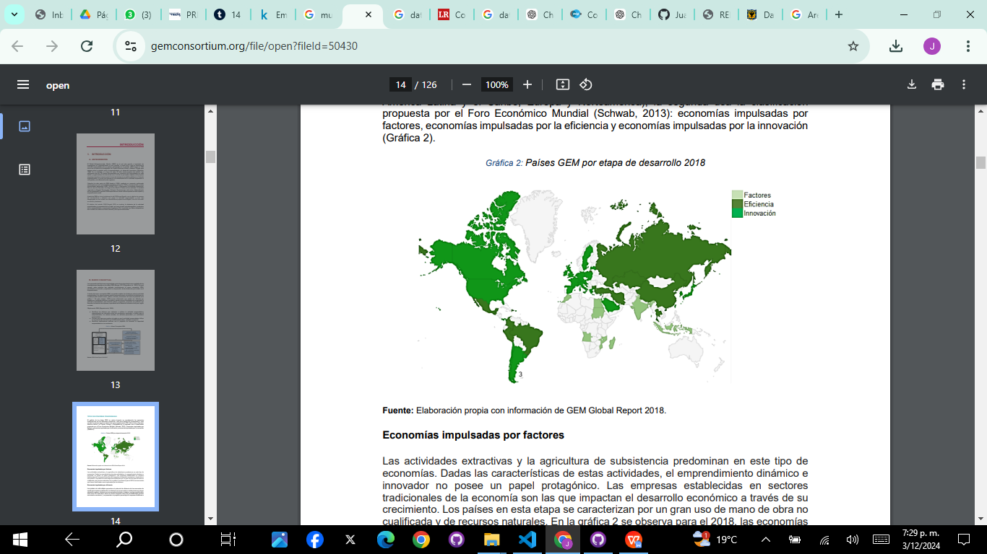

**Economías impulsadas por factores**

Las actividades extractivas y la agricultura de subsistencia predominan en este tipo de economías. Dadas las características de estas actividades, el emprendimiento dinámico e innovador no posee un papel protagónico. Las empresas establecidas en sectores tradicionales de la economía son las que impactan el desarrollo económico a través de su crecimiento. Los países en esta etapa se caracterizan por un gran uso de mano de obra no cualificada y de recursos naturales. En la gráfica 2 se observa para el 2018, las economías que fueron clasificadas como impulsadas por los eficacia

**Economías impulsadas por eficiencia**

Los países en esta etapa aprovechan el potencial de eficiencia de las economías de escala para impulsar el desarrollo. Los factores en los que existe un relativo avance incluyen educación superior, eficiencia en los mercados de bienes y trabajo y una banca sofisticada, entre otros.

En esta etapa, tanto las nuevas empresas como las ya establecidas generan crecimiento económico, y se presentan un pequeño porcentaje de empresas dinámicas e innovadoras. En la **Gráfica 1** se observa para el 2018, las economías que fueron clasificadas como impulsadas por la eficiencia.

**Economías impulsadas por innovación**

Estas economías incorporan factores asociados al emprendimiento y la innovación, tales como financiación emprendedora, programas gubernamentales de apoyo al emprendimiento, entrenamiento en creación de empresas y la existencia de una infraestructura comercial y legal para el emprendimiento. En este tipo de economías, las nuevas empresas impactan el crecimiento económico en mayor medida, en virtud a que el marco de condiciones facilita el aprovechamiento de las oportunidades que otorga el mercado, además la actividad empresarial es más propensa a ser intensiva en conocimiento.

Desde la anterior perspectiva, la ciudad Bogotá se clasificaría en este grupo de economías dado el nivel de desarrollo de su ecosistema empresarial, la sofisticación de sus servicios y el uso intensivo de conocimiento en diferentes sectores. Sin embargo, dado que el proceso de maduración de especialización sectorial aún se encuentra en fase incipiente de desarrollo, la concentración en el sector terciario de baja productividad como el comercio al por menor y los servicios personales es todavía elevada (60 por ciento del empleo formal), y aún persisten elevados niveles de informalidad ocupacional cercanos al 50 por ciento de la fuerza laboral de acuerdo con datos del Departamento Nacional de Estadística - DANE en 2018, la ciudad podría asimilarse en muchos aspectos a economías impulsadas por la eficiencia e incluso por los factores, dando cuenta de una enorme heterogeneidad productiva que ha sido estudiada décadas atrás y aún sigue sin resolverse *(Cimoli, 2005 y 2013).* En la **Gráfica 1** se observa para el 2018, las economías que fueron clasificadas como impulsadas por la eficiencia.

* **PRINCIPALES INDICADORES GEM**

Los indicadores de GEM se basan en el proceso y la cadena de valor del emprendimiento, el cual es presentado en la **Gráfica 2.** Este consiste en dividir el proceso de creación empresarial en tres momentos fundamentales: la concepción, el nacimiento y la continuidad. Para clasificar a los individuos en las diferentes fases del proceso, GEM considera las actitudes y acciones que realiza el emprendedor en cada uno de estos momentos, tales como generar una idea de negocios a partir de las oportunidades que detecta en su entorno en la fase de concepción; destinar recursos físicos y económicos para crear una empresa en su fase de nacimiento, la cual comprende los primeros 42 meses de operación; y el pago de salarios después de los 42 meses de existencia en la fase de continuidad o empresas establecidas.

**Gráfica 2: Proceso emprendedor por etapa de desarrollo 2018**

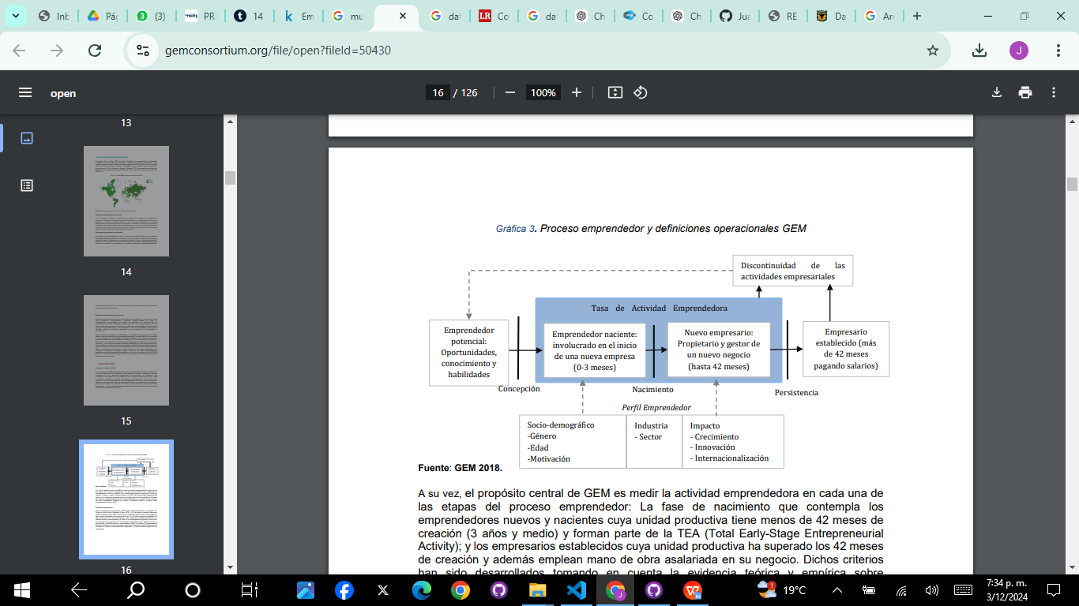

A su vez, el propósito central de GEM es medir la actividad emprendedora en cada una de las etapas del proceso emprendedor: La fase de nacimiento que contempla los emprendedores nuevos y nacientes cuya unidad productiva tiene menos de 42 meses de creación (3 años y medio) y forman parte de la TEA (Total Early-Stage Entrepreneurial Activity); y los empresarios establecidos cuya unidad productiva ha superado los 42 meses de creación y además emplean mano de obra asalariada en su negocio. Dichos criterios han sido desarrollados tomando en cuenta la evidencia teórica y empírica sobre emprendimiento (Bosna, 2013)

* **FUENTES DE INFORMACIÓN**

Para la recolección de información, GEM diseñó dos instrumentos: (1) Encuesta a la Población Adulta (Adult Population Survey, APS), y (2) Encuesta a Expertos Nacionales (National Expert Survey, NES).

Encuesta a la Población Adulta (APS): incluye preguntas que recogen información de personas entre los 18 y 64 años de edad para identificar si están en proceso de crear una empresa o son propietarios de alguna establecida, sus actitudes hacia el emprendimiento, el perfil de los emprendedores bogotanos, entre otros.

La encuesta está compuesta de siete bloques, organizados de la siguiente forma: 1) percepciones y actitudes hacia el emprendimiento (toda la muestra) 2) emprendedores nacientes 3) dueños y gerentes 4) emprendedores potenciales y discontinuos 5) inversores informales 6) empleo y emprendimiento corporativo y 7) perfil sociodemográfico de los encuestados.

Encuesta a Expertos Nacionales o Locales (NES): recoge la opinión de expertos sobre nueve factores relacionados al ecosistema emprendedor: financiamiento, políticas y programas gubernamentales, educación y entrenamiento, transferencia en I+D, infraestructura comercial, apertura del mercado interno, infraestructura física y cultura y normas sociales. Las respuestas son recogidas en su mayoría en una escala Likert de 7 puntos.

Adicionalmente, se recurre a fuentes de información secundarias nacionales y mundiales tales como el DANE, Banco de la República, Banco Mundial, FMI, World Economic Forum (WEF), OCDE y ONU, las cuales proveen datos sobre macro variables.

Para este informe basado a los datos que nos pidieron se escogieron los siguientes para tener en cuenta en la página:

**Gráfica 3: Datos Históricos sobre la Actividad Emprendedora en Bogotá (2014-2018)**

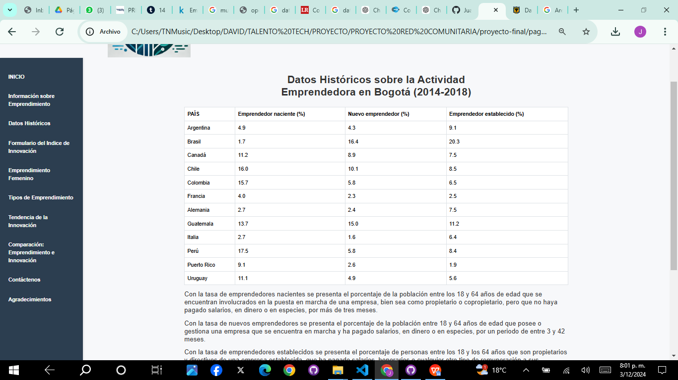

**Fuente: GEM 2018**

* Con la tasa de **emprendedores nacientes** se presenta el porcentaje de la población entre los 18 y 64 años de edad que se encuentran involucrados en la puesta en marcha de una empresa, bien sea como propietario o copropietario, pero que no haya pagado salarios, en dinero o en especies, por más de tres meses.
* Con la tasa de **nuevos emprendedores** se presenta el porcentaje de la población entre 18 y 64 años de edad que posee o gestiona una empresa que se encuentra en marcha y ha pagado salarios, en dinero o en especies, por un periodo de entre 3 y 42 meses.
* Con la tasa de **emprendedores establecidos** se presenta el porcentaje de personas entre los 18 y los 64 años que son propietarios y directivos de una empresa establecida, que ha pagado salarios, honorarios o cualquier otro tipo de remuneración a sus propietarios, en dinero o en especie, por más de 42 meses.

**FORMULARIO DEL INDICE DE INNOVACIÓN**

Se creo una página web con un formulario para la estimación de emprendimiento por cantidad de personas y por tipo de emprendimiento. Igualmente, esta página tiene un cálculo del nivel de capacidad de innovación y emprendimiento que tiene la persona. Para interactuar, el usuario deberá realizar la elección de opciones (solo dar click, no se ingresará información) de responder algunas preguntas, cada una de las cuales tendrá un peso sobre el total y este contiene la fórmula que arroja el resultado de la capacidad de emprendimiento o innovación que tiene el personal que haga la encuesta.

Dicho formulario se adquirió de <https://www.tumblr.com/kastika/153430996637/14-preguntas-para-medir-tu-innovación,> donde uno si tuviera que sintetizar las razones por las cuales alguien es innovador, recurriría a 14 preguntas cuyas respuestas afirmativas son una señal contundente. Estas preguntas están dirigidas a un hipotético líder de empresa, pyme o proyecto social; pero también son útiles a quien desee determinar el nivel de innovación en un estudio de profesionales, un grupo artístico o un equipo de investigación.

**EMPRENDIMIENTO FEMENINO**

Se creo un Gráfico de Barras donde se muestra los niveles de emprendimiento llevado a cabo por mujeres en distintas partes del mundo, estratificado por países, evidenciando que en los países del continente europeo hay más nivel que en ámerica.

**Gráfica 4: Niveles en Porcentaje del Emprendimiento Femenino en el Mundo**

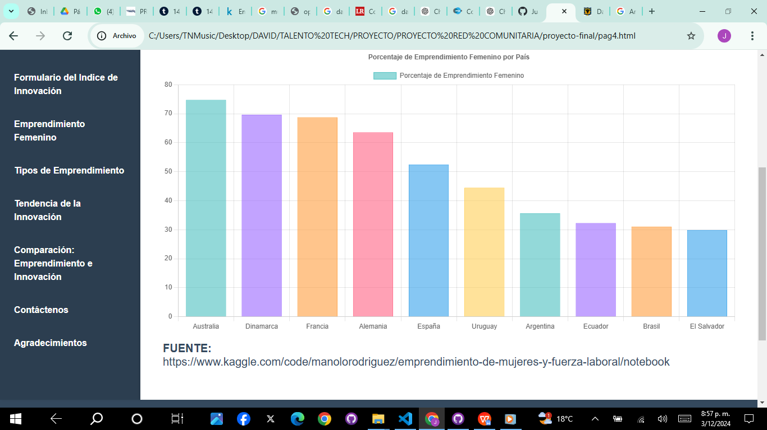

**FUENTE:** <https://www.kaggle.com/code/manolorodriguez/emprendimiento-de-mujeres-y-fuerza-laboral/notebook>

**TIPOS DE EMPRENDIMIENTO EN COLOMBIA**

Se creo un Gráfico de Barras donde se muestra una alternativa de generación de ingresos (Anteriormente conocida como Antojitos Para Todos) dirigida a vendedores informales que ocupan en el espacio público, que son mayores 60 años y/o en condición de discapacidad mayor de 18 años. Allí tienen la oportunidad de comercializar productos comestibles empaquetados y bebidas envasadas en un módulo de venta que es proporcionado por el IPES y que están ubicados en espacio facilitados, en calidad de préstamo, por las entidades públicas y/o privadas. Su extensión geográfica es el Distrito Capital de Bogotá en el área urbana.

**Gráfica 5: Tipos de Emprendimiento en Colombia**

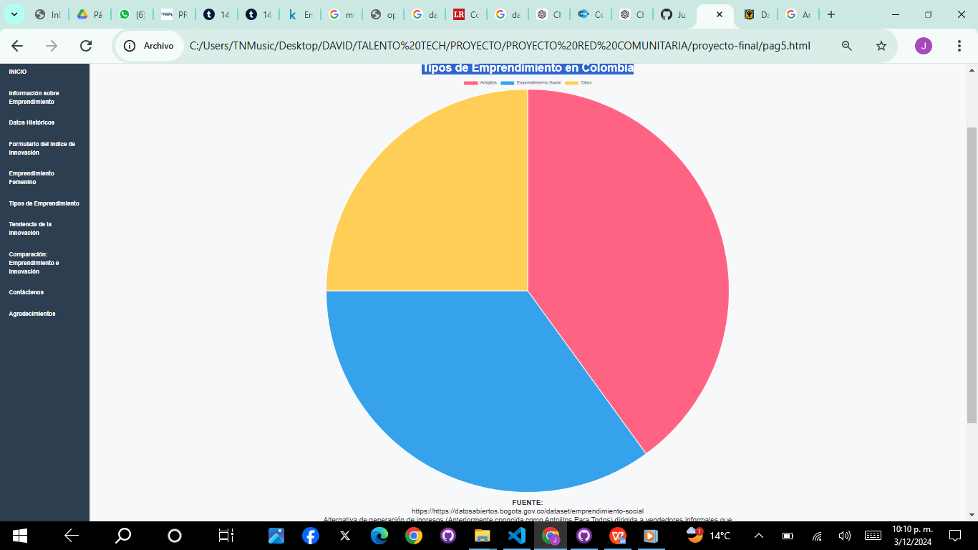

**35 %**

**25 %**

**40 %**

**FUENTE:** [https://https://datosabiertos.bogota.gov.co/dataset/emprendimiento-social](https://https:/datosabiertos.bogota.gov.co/dataset/emprendimiento-social)

**TENDENCIA DE LA INNOVACIÓN**

El informe Global Innovation Tracker 2024 aborda estas cuestiones cruciales y toma el pulso de cuatro etapas clave del ciclo de innovación: (1) inversión en ciencia e innovación; (2) progreso tecnológico; (3) adopción de tecnología; y (4) el impacto socioeconómico de la innovación. Las principales conclusiones son las siguientes:

1. **Inversión en ciencia e innovación:** tras un auge entre 2020 y 2022, la inversión en ciencia e innovación experimentó una importante caída en 2023, lo que supone un notable cambio de tendencia respecto de años anteriores. El capital de riesgo y las publicaciones científicas se redujeron drásticamente hasta los niveles previos a la pandemia, y el impacto fue más pronunciado en regiones emergentes como América Latina y África. El gasto corporativo en I+D también se desaceleró, reflejando el estancamiento del crecimiento de los ingresos y asemejándose a la desaceleración posterior a la crisis de 2009. A pesar de los altos niveles de I+D y las intensidades estables, las patentes internacionales han disminuido. De cara al futuro, si bien algunos bancos centrales han comenzado a recortar los tipos de interés, las condiciones más restrictivas para la financiación de la innovación podrían seguir afectando negativamente a las inversiones en innovación en el corto plazo. Las perspectivas para 2024 y 2025 son inusualmente inciertas.
2. **Progreso tecnológico:** Los avances tecnológicos se mantuvieron sólidos en 2023, en particular en campos relacionados con la salud, como la secuenciación del genoma, así como la potencia informática y las baterías eléctricas. Sin embargo, el progreso en tecnologías verdes quedó por detrás del crecimiento promedio de la década, lo que pone de relieve la dificultad de reducir la energía consumida por las supercomputadoras y una disminución más lenta de lo habitual en los precios de las energías renovables.
3. **Adopción de tecnología:** La adopción de tecnología registró un crecimiento positivo en todos los indicadores en 2023, especialmente en 5G, robótica y vehículos eléctricos. Si bien los niveles generales de penetración aumentaron en comparación con una década antes, hay excepciones, como la tasa de penetración más lenta de los equipos de radioterapia contra el cáncer. La adopción de saneamiento seguro también se ha desacelerado significativamente.
4. Impacto socioeconómico: Muchos indicadores socioeconómicos han vuelto a registrar un crecimiento positivo, lo que representa un retorno a la normalidad después de la COVID-19. Sin embargo, varias métricas, como las tasas de pobreza y la esperanza de vida, aún no han regresado a los niveles previos a la pandemia. La productividad ha aumentado, pero aún está rezagada en términos de superar la desaceleración estructural identificada en el tema especial del IIG 2022 : el despliegue efectivo de una nueva era digital y una ola de innovación en ciencia profunda parece ser que aún está en proceso.

Los indicadores de impacto ambiental, incluidas las emisiones de carbono y las temperaturas globales, siguen aumentando, lo que subraya la necesidad de adoptar más medidas para combatir el cambio climático. La innovación tecnológica desempeña un papel crucial a la hora de abordar los desafíos ambientales; sin embargo, está claro que la tecnología es solo una parte de la solución.

Todas las clasificaciones publicadas del Índice de Indicadores de Desempeño 2024 se encuentran dentro de los intervalos de confianza simulados del 90 por ciento que tienen en cuenta las inevitables incertidumbres inherentes a una estimación de los datos faltantes, las ponderaciones (fijas frente a simuladas) y la fórmula de agregación (promedio aritmético frente a geométrico) a nivel de pilar. Para la mayoría de las economías, esos intervalos son lo suficientemente estrechos como para que se puedan extraer inferencias significativas: los intervalos comprenden 10 posiciones o menos para 72 de las 133 economías consideradas. Sin embargo, las clasificaciones del Índice de Indicadores de Desempeño de cinco países (Qatar, Madagascar, la República Islámica del Irán, Barbados y Brunei Darussalam) deben interpretarse con cierta cautela, ya que parecen ser muy sensibles a las opciones metodológicas. Los subíndices de insumos y productos tienen el mismo grado modesto de sensibilidad a las opciones metodológicas relacionadas con el método de imputación, las ponderaciones o la fórmula de agregación.

Las clasificaciones de las economías, ya sea en el ICG 2024 o en los dos subíndices, pueden considerarse representativas de los muchos escenarios posibles: el 81 por ciento de las economías cambian menos de tres posiciones con respecto a la clasificación mediana dentro del ICG, el 78 por ciento dentro del subíndice de insumo y el 76 por ciento dentro del subíndice de producto.

En conjunto, los resultados de la presente auditoría del JRC-COIN confirman que el GII 2024 cumple con los estándares internacionales de calidad en materia de solidez estadística, lo que indica que es una herramienta de evaluación comparativa confiable para las prácticas de innovación a nivel económico en todo el mundo.

El Índice de Innovación Global no debe considerarse como la clasificación definitiva de las economías en materia de innovación. Por el contrario, el Índice representa mejor un intento continuo de encontrar métricas y enfoques que capten la riqueza de la innovación de manera más eficaz, adaptando continuamente el marco del Índice para reflejar la mayor disponibilidad de estadísticas y los avances teóricos en el campo. En cualquier caso, el Índice debe considerarse como un intento sólido, basado en el principio de transparencia, madurado a lo largo de 17 años de constante perfeccionamiento, de allanar el camino para políticas de innovación mejores y más informadas en todo el mundo.

Para las 133 economías del ICG en 2024, se utilizaron los valores más recientes, dentro del período 2013 a 2024, para cada indicador.

El año que aparece junto a la descripción del indicador (justo debajo del título del indicador) corresponde al año en que se disponía de datos sobre las economías con mayor frecuencia. Cuando se considera más de un año, el período utilizado se indica al final de la fuente del indicador entre paréntesis.

**Gráfica 6: Índice de Tendencia de Innovación Global 2024**

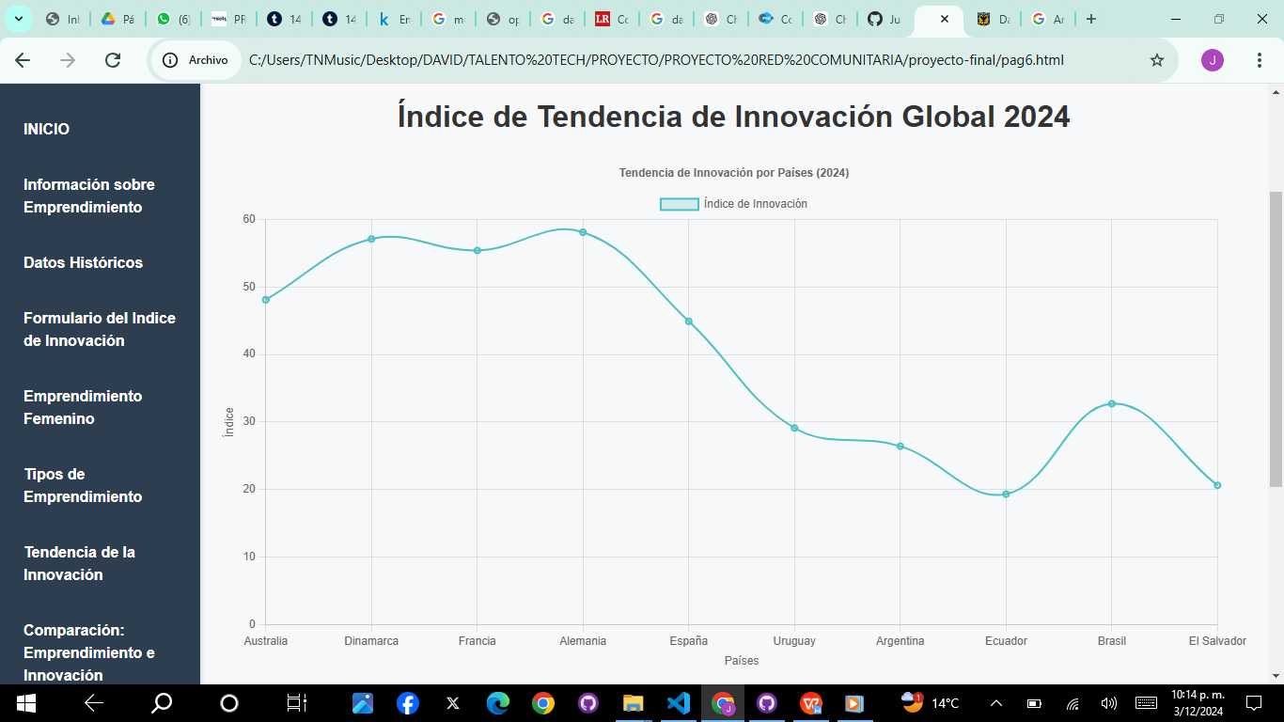

**FUENTE:** <https://www.wipo.int/global_innovation_index/es/>

**COMPARACIÓN: EMPRENDIMIENTO E INNOVACIÓN**

Se crearon dos Gráficos de Área.

En el **primero** se hizo la comparación de **EMPRENDIMIENTO** en el mundo, donde según el ranking publicado por CircleLoop, que clasificó a los países más emprendedores de la OCDE, con base en seis variables del Global Entrepreneurship Monitor, Colombia hace parte del top tres de los territorios más emprendedores, con un puntaje de 6,59, ubicándose detrás de Chile y Corea del Sur.

En el **segundo** se hizo la comparación de la INNOVACIÓN en el mundo, donde en cambio, el Índice Global de Innovación 2024, ubica a Colombia en el puesto 61, comparado con 133 países.

**Gráfica 7: Desarrollo de Emprendimiento (Ranking CircleLoop)**

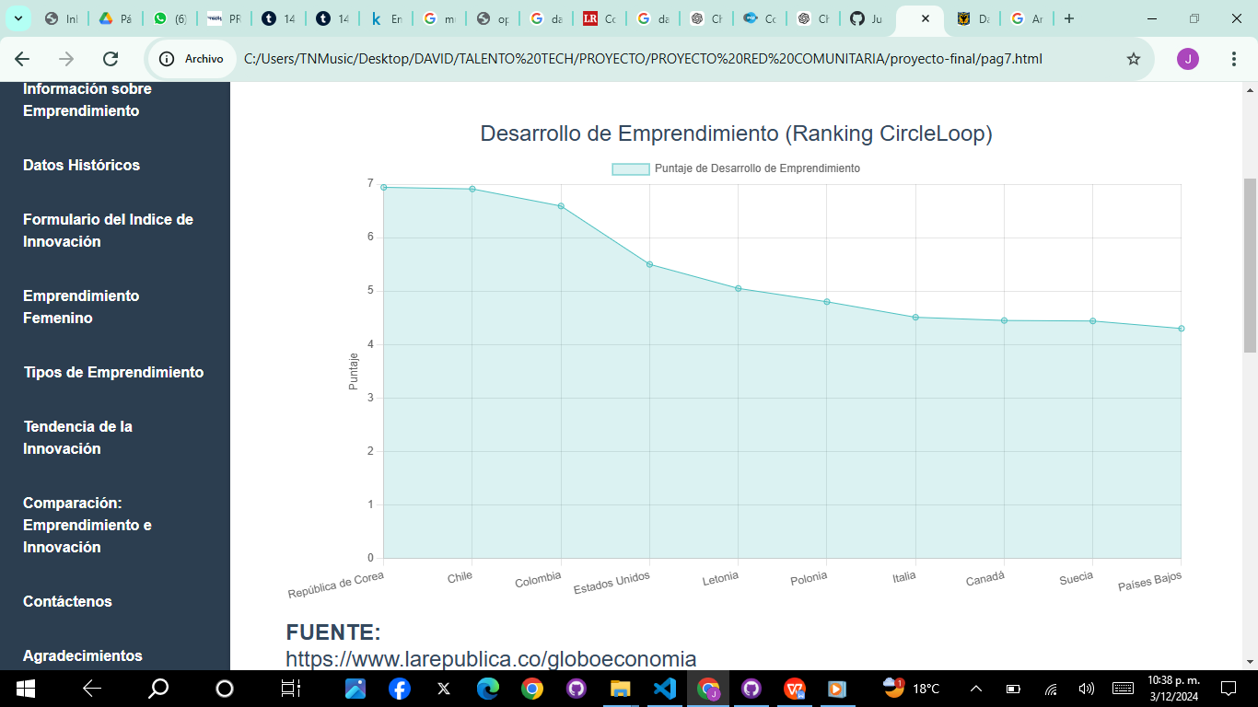

**FUENTE:** <https://www.larepublica.co/globoeconomia>

**Gráfica 8: Innovación en el Mundo (Índice Global de Innovación 2024)**

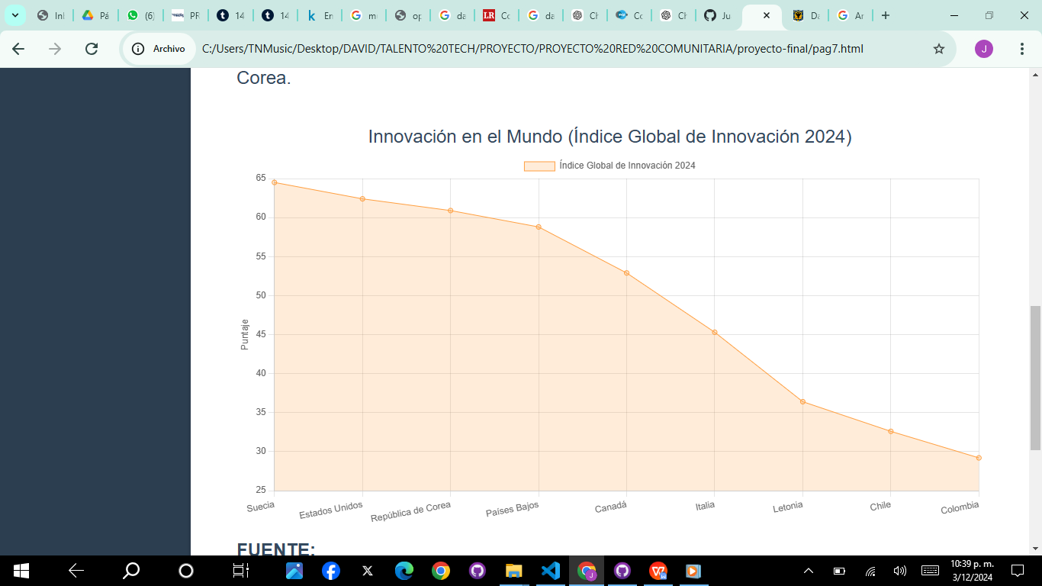

**FUENTE:** <https://www.wipo.int/global_innovation_index/es/>

* 1. **HERRAMIENTAS USADAS**

Con las siguientes Herramientas de Desarrollo Web (HTML, CSS, JavaScript) se realizo el proyecto y la página, ya que estas fueron explicadas a la perfección por los Mentores, quienes supieron llegar al grupo. Aparte utilizamos las siguientes para dale perfección.

* <https://www.w3schools.com/>
* <https://desarrolloweb.com/manuales/css3.html>
* <https://aws.amazon.com/es/what-is/javascript/>
* <https://github.com/> para subir y estructura el proyecto

Sin la ayuda y colaboración de los Mentores no se había hecho el proyecto, ellos fueron indispensables para nosotros aprender y guiarnos en algo mejor y que esta cambiando la vida en el mundo.

* 1. **CRONOGRAMA**

**FASE 1: Diseño Conceptual y Planificación**

1. **Definición de Objetivos Específicos**

* Establecer metas claras para cada página y funcionalidad.
* Equipo responsable: Líder del proyecto y diseñadores.

1. **Investigación de contenido**

* Revisión de fuentes como GEM, iNNpulsa, y otros.

1. **Esquema general del sitio web**

* Diseño inicial de la arquitectura de la web (estructura del menú y secciones principales)

**FASE 2: Diseño Visual y Desarrollo Inicial**

1. **Creación del Diseño Visual**

* Elaboración de prototipos para cada página: Inicio, Información sobre Emprendimiento, Formulario, etc.

1. **Desarrollo Web Inicial**

Codificación de la estructura básica y funcionalidad de la página.

**FASE 3: Implementación de Contenido**

1. **Integración de contenido**

* Publicación de textos en secciones específicas: “¿Qué es Emprendimiento?”, “¿Qué es Innovación?

1. **Desarrollo de formularios interactivos**

* Implementar el formulario de preguntas

1. **Incorporación de Gráficos y Datos**

* Inclusión de gráficos como emprendimiento femenino, índices GEM y tipos de emprendimiento

**FASE 4: Pruebas y Correcciones**

1. **Pruebas funcionales**

* Verificación de enlaces, formularios y usabilidad general.

1. **Corrección de errores**

* Ajustes con base en pruebas internas y comentarios de los usuarios iniciales.

**FASE 5: Lanzamiento y Promoción (Semanas 12-13)**

1. **Lanzamiento oficial**

* Publicación del sitio y verificación en entornos reales.

1. **Promoción y difusión**

* Estrategias de marketing: redes sociales, correos electrónicos y subirlo abierto a GitHub.

1. **PROBLEMAS DE EJECUCIÓN**

Se presentaron muchos problemas para la ejecución del proyecto, aparte mencionando algunos desafíos generales que podría afectar el desarrollo del proyecto Red Comunitaria de Emprendimiento e Innovación. Entre estos problemas se pueden destacar:

* **Limitado acceso a tecnologías y formación tecnológica:**

La carencia de infraestructura tecnológica adecuada y programas educativos de calidad en algunas regiones impide que los emprendedores puedan aprovechar al máximo las herramientas ofrecidas por la red.

* **Baja percepción del valor de los desarrolladores web:**

Existe una subestimación generalizada sobre la importancia de los desarrolladores web, lo que dificulta su integración y apoyo en proyectos relacionados con emprendimiento e innovación.

* **Falta de apoyo institucional y promoción:**

La ausencia de suficientes instituciones locales e internacionales que impulsen la tecnología y el emprendimiento genera brechas en el acceso y utilización de recursos clave.

1. **CONCLUSIONES**

La tecnología es una gran herramienta para el desarrollo de proyectos de innovación y de emprendimiento los cuales creando una buena publicidad, un marketing digital apropiado puede ser muy provechoso para la economía de una persona natura o jurídica y para el desarrollo de un país.

La innovación es una gran herramienta la cual en los últimos años a tomado mucha fuerza ya que tiene una gran competitividad tanto interna como externa en cada país, lo que ha logrado el desarrollo de nuevas aplicación, nuevos proyectos digitales los cuales ayuden avanzar a nivel educativo y económico en el mundo .

Con el desarrollo de este proyecto queremos generar un impacto positivo para las personas emprendedores he innovadoras las cuales queremos dar conocer que acompañados de un buen desarrollo tecnológico puede tener más viabilidad su proyecto o empresa, las herramientas son muy útiles y en el marco del desarrollo web es de saberlas utilizar si juntamos la innovación, el emprendimiento y el desarrollo en un proyecto este tendría mas veracidad, mas creatividad en sus productos y un mejor auge a nivel económico por ello el enfoque de este trabajo es dar a conocer las falencias de algunos países y sus fortaleces y como por medio de el desarrollo y programación web se puede tener un mejor rendimiento en sus negocio y así obtener una economía mas estable.

1. **BIBLIOGRAFÍA**

<https://www.gemconsortium.org/file/open?fileId=50430> - Datos cogidos del INFORME GEM BOGOTÁ – 2018 (Estudio de la Actividad Emprendedora y Empresarial de la Ciudad)

<https://www.kaggle.com/code/manolorodriguez/emprendimiento-de-mujeres-y-fuerza-laboral/notebook>

[https://https://datosabiertos.bogota.gov.co/dataset/emprendimiento-social](https://https:/datosabiertos.bogota.gov.co/dataset/emprendimiento-social)

<https://www.tumblr.com/kastika/153430996637/14-preguntas-para-medir-tu-innovación,>

<https://www.kaggle.com/code/manolorodriguez/emprendimiento-de-mujeres-y-fuerza-laboral/notebook>

[https://https://datosabiertos.bogota.gov.co/dataset/emprendimiento-social](https://https:/datosabiertos.bogota.gov.co/dataset/emprendimiento-social)

<https://www.wipo.int/global_innovation_index/es/>

<https://www.larepublica.co/globoeconomia>

<https://www.wipo.int/global_innovation_index/es/>

1. **ANEXOS**

**AGRADECIMIENTOS**

Queremos expresar nuestro más profundo agradecimiento al **Ministerio de Tecnologías de la Información y las Comunicaciones (MINTIC)** con su **Programa TALENTO TECH2** y a la **Universidad de Caldas,** que con la recién creada Facultad de Inteligencia Artificial, quienes han liderado y apoyado este importante proyecto educativo. Esto en colaboración con la **Universidad de Antioquia,** la **Corporación Universitaria Remington** y la empresa SUSUERTE, nos han brindado la oportunidad de participar en el **Curso Nivel de Explorador.**

Agradecemos especialmente la dedicación y guía de los Mentores **Carlos García, Santiago Bustos, Natalia Quintero y Claudia Elena Zuluaga,** quienes con su experiencia y compromiso nos han ayudado a alcanzar nuestros objetivos. También extendemos un reconocimiento al Monitor **Brahian Ospina,** por su apoyo constante y valiosa asistencia durante todo el proceso.

Este proyecto no habría sido posible sin la colaboración y esfuerzo conjunto de todos ustedes.

¡Gracias por inspirarnos a seguir adelante en este camino de emprendimiento e innovación!

  

 